愛心義買12月1日 親子活動
二手物義賣 收集開跑囉!
感謝善羚、沛晴媽媽首先響應。提供二手物品
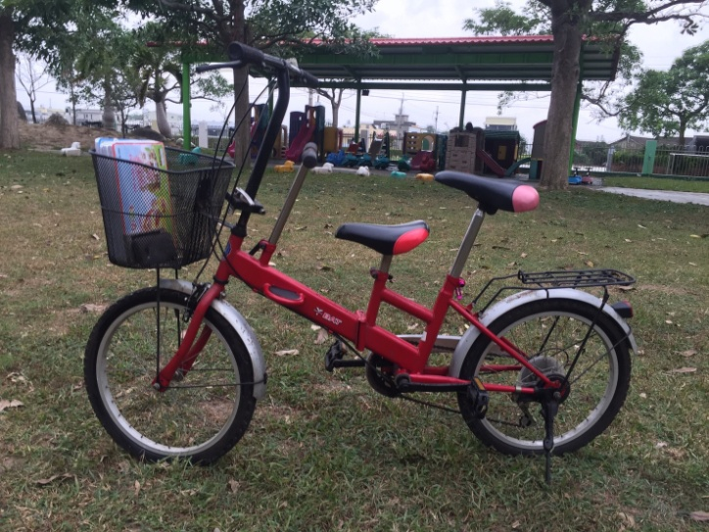
親子腳踏車
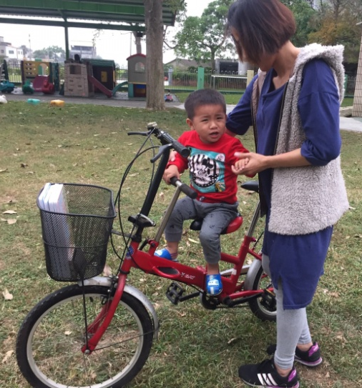
按壓式保溫壺 立體拼圖
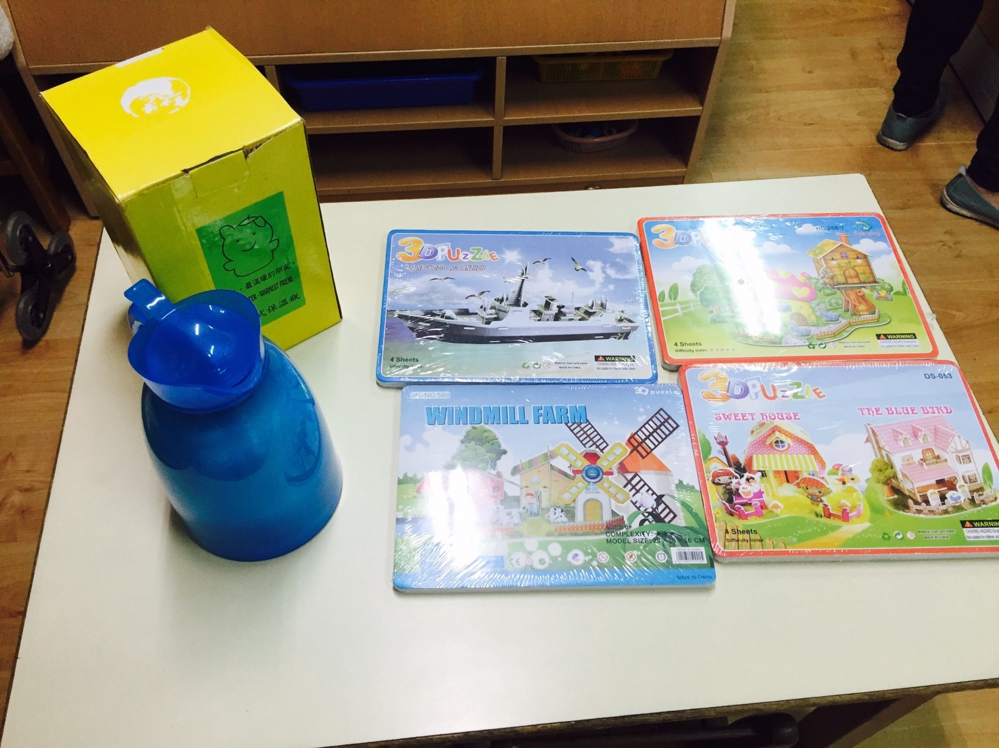
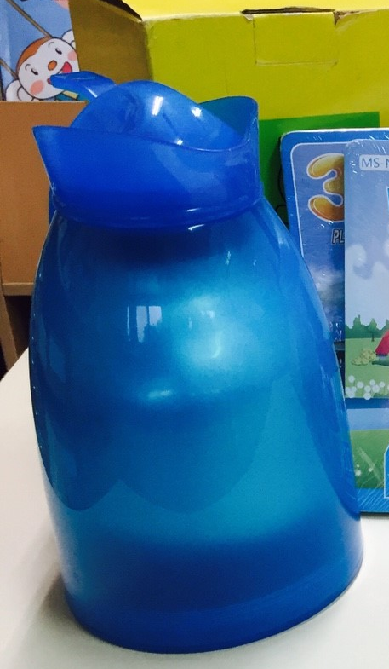
您還在等甚麼？愛心不落人後，
趕快檢視一下家裡的物品，
加入二手物義賣收集的行列吧!

